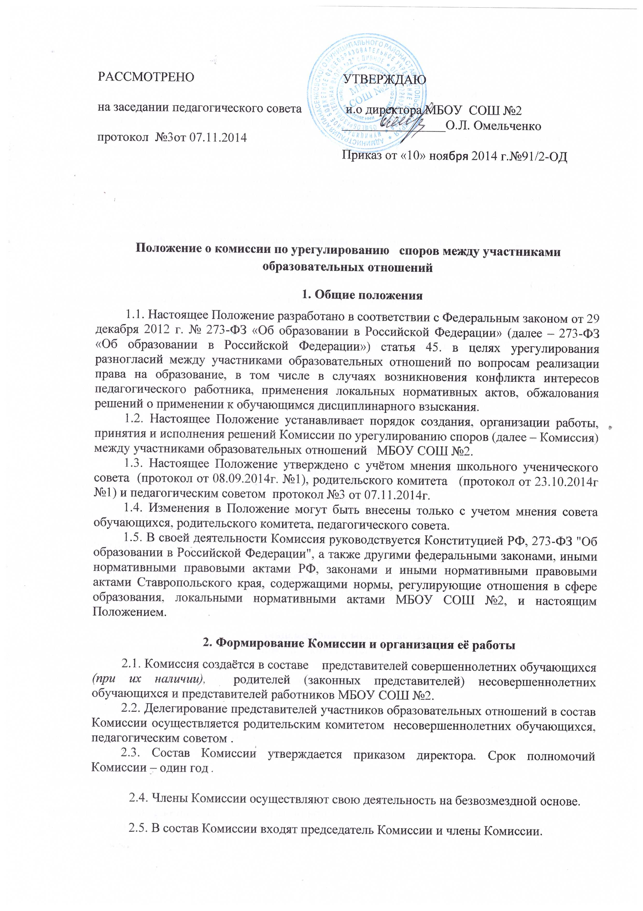
2.6. Член Комиссии обязан:
– участвовать в заседаниях Комиссии;
– выполнять возложенные на него функции в соответствии с Положением и решениями Комиссии;
– соблюдать требования законодательных и иных нормативных правовых актов при реализации своих функций;
– в случае возникновения личной заинтересованности, способной повлиять на объективность решения, сообщить об этом Комиссии и отказаться в письменной форме от участия в ее работе.
2.7. Досрочное прекращение полномочий члена Комиссии осуществляется:
2.7.1 на основании личного заявления члена Комиссии об исключении из его состава;
2.7.2 по требованию не менее 2/3 членов Комиссии, выраженному в письменной форме;
2.7.3 в случае отчисления из МБОУ СОШ №2 обучающегося, родителем (законным представителем) которого является член Комиссии, или увольнения работника – члена Комиссии;
2.7.4 в случае досрочного прекращения полномочий члена Комиссии в ее состав избирается новый представитель от соответствующей категории участников образовательного процесса.
2.8. При наличии в составе Комиссии члена, имеющего личную заинтересованность, способную повлиять на объективность решения, он подлежит замене на другого представителя, путем внесения изменения в приказ о составе Комиссии.

3. Функции и полномочия Комиссии
3.1. Комиссия осуществляет следующие функции:
– прием и рассмотрение обращений участников образовательных отношений по вопросам реализации права на образование;
– осуществление анализа представленных участниками образовательных отношений материалов, в т. ч. по вопросу возникновения конфликта интересов педагогического работника, применения локальных нормативных актов, решений о применении к обучающимся дисциплинарного взыскания;
– урегулирование разногласий между участниками образовательных отношений;
– принятие решений по результатам рассмотрения обращений.
3.2. Комиссия имеет право:
– запрашивать у участников образовательных отношений необходимые для ее деятельности документы, материалы и информацию;
–устанавливать сроки представления запрашиваемых документов, материалов и информации;
– проводить необходимые консультации по рассматриваемым спорам с участниками образовательных отношений;
– приглашать участников образовательных отношений для дачи разъяснений.
3.3. Комиссия обязана:
– объективно, полно и всесторонне рассматривать обращение участника образовательных отношений;
– обеспечивать соблюдение прав и свобод участников образовательных отношений;
– стремиться к урегулированию разногласий между участниками образовательных отношений;
– в случае наличия уважительной причины пропуска заседания заявителем или тем лицом, действия которого обжалуются, по их просьбе переносить заседание на другой срок;
– рассматривать обращение в течение десяти календарных дней с момента поступления обращения в письменной форме;
– принимать решение в соответствии с законодательством об образовании, локальными нормативными актами МБОУ СОШ №2.

4. Порядок работы Комиссии
4.1. Комиссия самостоятельно определяет порядок организации своей работы. Основной формой деятельности Комиссии являются заседания, которые проводятся по мере необходимости. Ход заседаний фиксируется в протоколе.
4.2. Решение о проведении заседания Комиссии принимается её председателем на основании обращения (жалобы, заявления, предложения) участника образовательных отношений не позднее 5 учебных дней с момента поступления такого обращения.
4.3. Обращение подается в письменной форме. В жалобе указываются конкретные факты или признаки нарушений прав участников образовательных отношений, лица, допустившие нарушения, обстоятельства.
4.4. Комиссия принимает решения не позднее 10 учебных дней с момента начала его рассмотрения. Заседание Комиссии считается правомочным, если на нем присутствовало не менее 3/4 членов Комиссии.
4.5. Лицо, направившее в Комиссию обращение, вправе присутствовать при рассмотрении этого обращения на заседании Комиссии. Лица, чьи действия обжалуются в обращении, также вправе присутствовать на заседании Комиссии и давать пояснения.
4.6. Для объективного и всестороннего рассмотрения обращений Комиссия вправе приглашать на заседания и заслушивать иных участников образовательных отношений. Неявка данных лиц на заседание Комиссии либо немотивированный отказ от показаний не являются препятствием для рассмотрения обращения по существу.
4.7. Комиссия принимает решение простым большинством голосов членов, присутствующих на заседании Комиссии.
4.8. В случае установления фактов нарушения прав участников образовательных отношений, Комиссия принимает решение, направленное на восстановление нарушенных прав. На лиц, допустивших нарушение прав обучающихся, родителей (законных представителей) несовершеннолетних обучающихся, а также работников МБОУ СОШ №2, Комиссия возлагает обязанности по устранению выявленных нарушений и (или) недопущению нарушений в будущем.
4.9. Если нарушения прав участников образовательных отношений возникли вследствие принятия решения МБОУ СОШ №2, в том числе вследствие издания локального нормативного акта, Комиссия принимает решение об отмене данного решения МБОУ СОШ №2 (локального нормативного акта) и указывает срок исполнения решения.
4.10. Комиссия отказывает в удовлетворении жалобы на нарушение прав заявителя, если посчитает жалобу необоснованной, не выявит факты указанных нарушений, не установит причинно-следственную связь между поведением лица, действия которого обжалуются, и нарушением прав лица, подавшего жалобу или его законного представителя.
4.11. Решение Комиссии обязательно для исполнения всеми участниками образовательных отношений и подлежит исполнению в указанный срок.

5. Порядок принятия и оформления решений Комиссии
5.1. По результатам рассмотрения обращения участников образовательных отношений Комиссия принимает решение в целях урегулирования разногласий между участниками образовательных отношений по вопросам реализации права на образование.
5.2. В случае установления факта нарушения права на образование Комиссия принимает решение, направленное на его восстановление, в т. ч. с возложением обязанности по устранению выявленных нарушений на обучающихся, родителей (законных представителей) несовершеннолетних обучающихся, а также работников МБОУ СОШ №2.
5.3. В случае необоснованности обращения участника образовательных отношений, отсутствии нарушения права на образование, Комиссия отказывает в удовлетворении просьбы обратившегося лица.
5.4. Решение Комиссии принимается открытым голосованием простым большинством голосов, присутствующих на заседании. В случае равенства голосов принятым считается решение, за которое проголосовал председательствовавший на заседании Комиссии.
5.5. Решения Комиссии оформляются протоколами, которые подписываются всеми присутствующими членами Комиссии.
5.6. Решения Комиссии в виде выписки из протокола в течение трех дней со дня заседания направляются заявителю, в администрацию МБОУ СОШ №2, совет обучающихся, совет родителей, а также в представительный орган работников МБОУ СОШ №2 для исполнения.
5.7.Решение Комиссии может быть обжаловано в установленном законодательством РФ порядке.
5.8.Решение комиссии является обязательным для всех участников образовательных отношений в МБОУ СОШ №2, и подлежит исполнению в сроки, предусмотренные указанным решением.
5.9. Срок хранения документов Комиссии в МБОУ СОШ №2 составляет три года.

